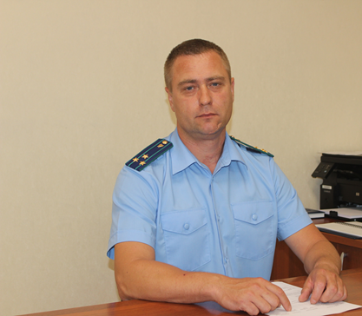
Сын соседки систематически прогуливает уроки. Я неоднократно делала ей замечания, но она на них не реагирует. Обязана ли она следить за тем, чтобы ее ребенок ходил в школу?

Да, статьей 63 Семейного кодекса Российской Федерации, предусмотрено, что родители несут ответственность за воспитание и развитие своих детей. Родители обязаны обеспечивать получение детьми общего образования.
Пунктами 1,2 части 4 статьи 44 Федерального закона от 29.12.2012 № 273-ФЗ «Об образовании в Российской Федерации» родители (законные представители) несовершеннолетних обучающихся обязаны обеспечить полученные детьми общего образования, соблюдать правила внутреннего распорядка организации, осуществляющей образовательную деятельность, правила проживания обучающихся в интернатах, требования локальных нормативных актов, которые устанавливают режим занятий обучающихся, порядок регламентации образовательных отношений между образовательной организацией и обучающимися и (или) их родителями (законными представителями) и оформления возникновения, приостановления и прекращения этих отношений.
Из вышеизложенного следует, что родители или иные законные представители несовершеннолетнего, могут быть привлечены к административной ответственности за непосещение образовательной организации без причин.
К какой ответственности можно привлечь соседку?
Статьей 5.35 Кодекса Российской Федерации об административных правонарушениях предусмотрена административная ответственность за неисполнение или ненадлежащее исполнение родителями или иными законными представителями несовершеннолетних обязанностей по содержанию, воспитанию, обучению, защите прав и интересов несовершеннолетних. Наказание за данное правонарушение предусматривает ответственность в виде предупреждения или наложение административного штрафа в размере от ста до пятисот рублей.

Куда мне необходимо обратиться чтобы к соседке применили наказание?

В случае выявления нарушений Вы можете обратиться в прокуратуру, органы полиции, комиссию по делам несовершеннолетних для проведения проверки и рассмотрении вопроса о принятии соответствующих мер.

14.02.2022

